โครงการสนับสนุนผ้าอ้อมผู้ใหญ่สำหรับบุคคลที่มีภาวะพึ่งพิง และบุคคลที่มีภาวะปัญหาการกลั้นปัสสาวะหรืออุจจาระไม่ได้
(เพิ่มเติม)
วันพฤหัสบดีที่ 2 เดือนพฤศจิกายน พ.ศ. 2566 พื้นที่รับผิดชอบ รพ.สต.นาท่ามเหนือ
(รอบที่ 3) ใช้ตั้งแต่วันที่ 1 พฤศจิกายน – 31 ธันวาคม 2566 รวม 2 เดือน
รายนางบุญทา ชูอินทร์
ที่อยู่ 5 หมู่ที่ 13 ตำบลนาท่ามเหนือ อำเภอเมืองตรัง จังหวัดตรัง
เวลา 09.00-11.30 น.
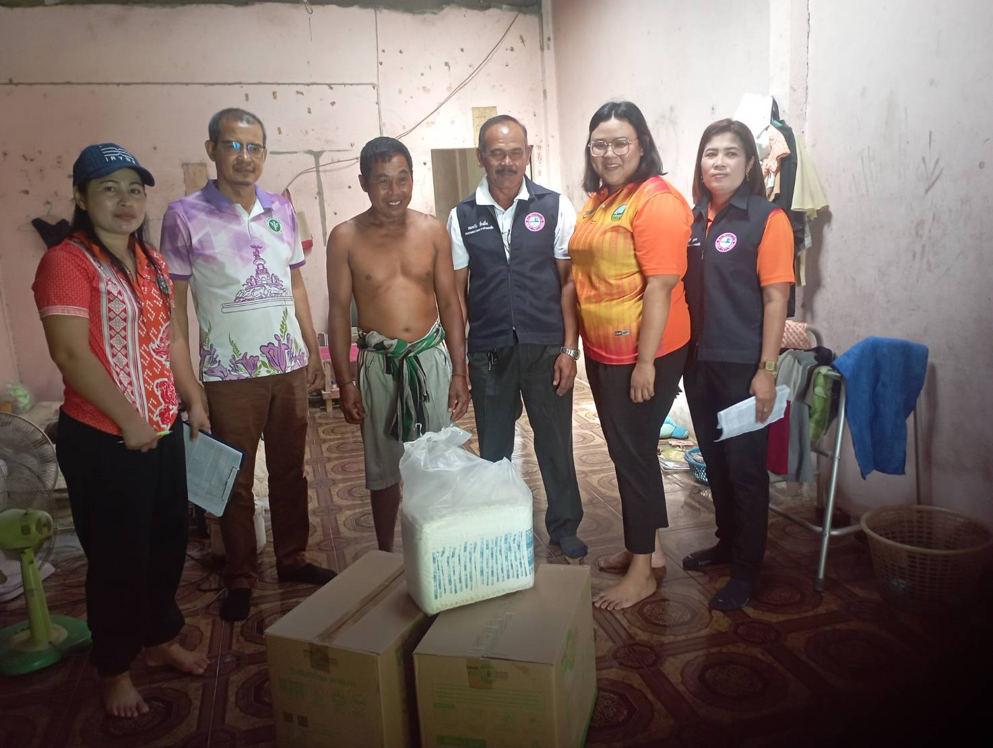

โครงการสนับสนุนผ้าอ้อมผู้ใหญ่สำหรับบุคคลที่มีภาวะพึ่งพิง และบุคคลที่มีภาวะปัญหาการกลั้นปัสสาวะหรืออุจจาระไม่ได้
เพิ่มเติม
วันพฤหัสบดีที่ 2 เดือนพฤศจิกายน พ.ศ. 2566 พื้นที่รับผิดชอบ รพ.สต.นาท่ามเหนือ
(รอบที่ 3) ใช้ตั้งแต่วันที่ 1 พฤศจิกายน – 31 ธันวาคม 2566 รวม 2 เดือน
รายนางหีด เจือกโว้น
ที่อยู่ 127 หมู่ที่ 8 ตำบลนาท่ามเหนือ อำเภอเมืองตรัง จังหวัดตรัง
เวลา 09.00-11.00 น.
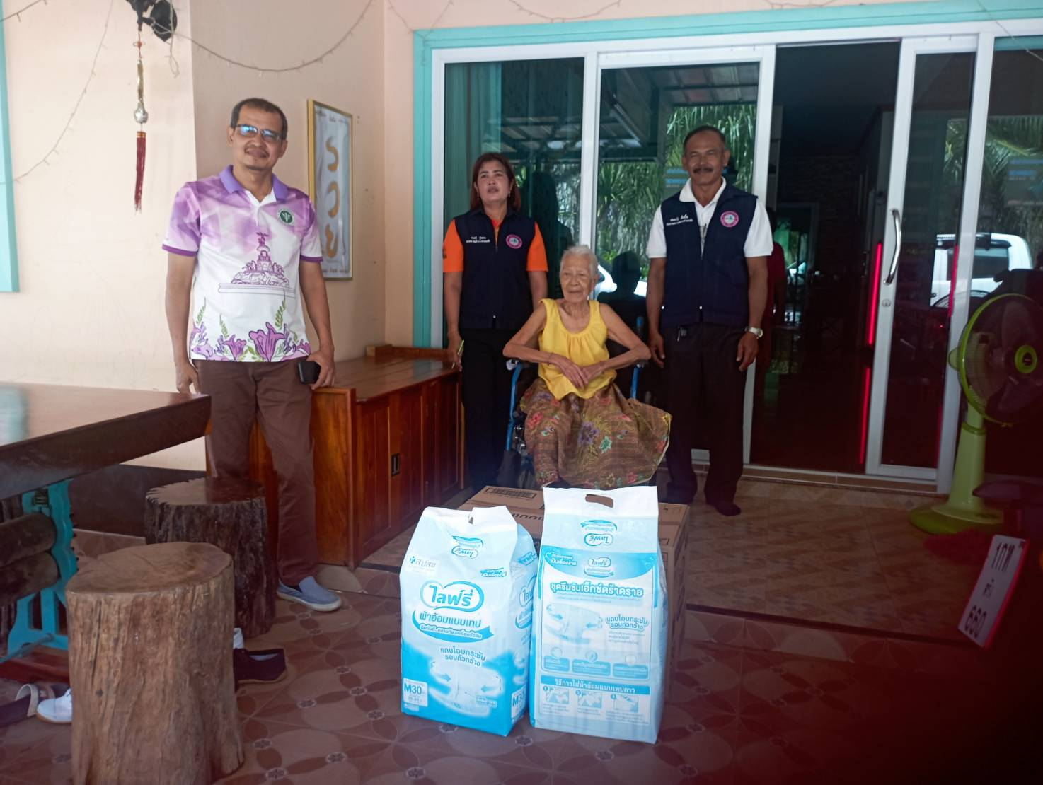

โครงการสนับสนุนผ้าอ้อมผู้ใหญ่สำหรับบุคคลที่มีภาวะพึ่งพิง และบุคคลที่มีภาวะปัญหาการกลั้นปัสสาวะหรืออุจจาระไม่ได้
เพิ่มเติม
วันพฤหัสบดีที่ 2 เดือนพฤศจิกายน พ.ศ. 2566 พื้นที่รับผิดชอบ รพ.สต.นาท่ามเหนือ
(รอบที่ 3) ใช้ตั้งแต่วันที่ 1 พฤศจิกายน – 31 ธันวาคม 2566 รวม 2 เดือน
รายน.ส.บุญ ทองชุม
ที่อยู่ 43/1 หมู่ที่ 8 ตำบลนาท่ามเหนือ อำเภอเมืองตรัง จังหวัดตรัง
เวลา 09.00-11.30 น.

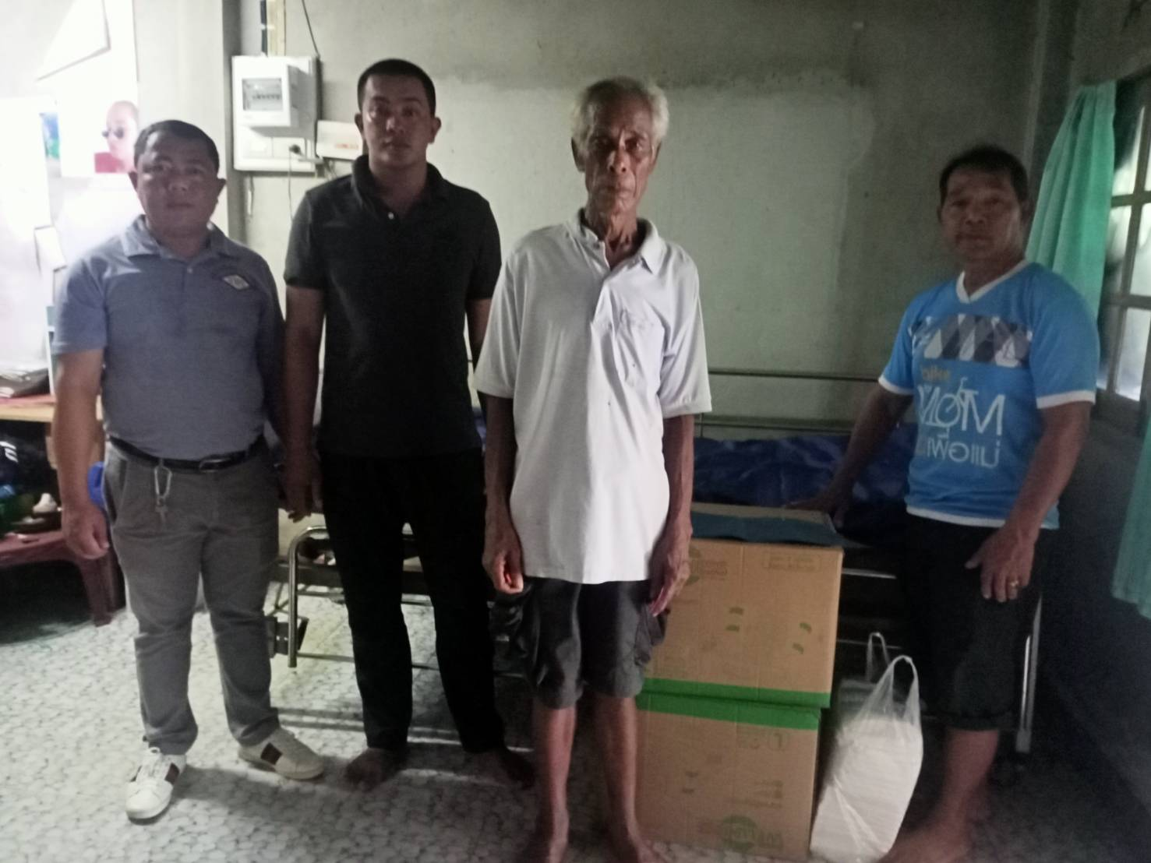

โครงการสนับสนุนผ้าอ้อมผู้ใหญ่สำหรับบุคคลที่มีภาวะพึ่งพิง และบุคคลที่มีภาวะปัญหาการกลั้นปัสสาวะหรืออุจจาระไม่ได้
เพิ่มเติม
วันพฤหัสบดีที่ 2 เดือนพฤศจิกายน พ.ศ. 2566 พื้นที่รับผิดชอบ รพ.สต.นาท่ามเหนือ
(รอบที่ 3) ใช้ตั้งแต่วันที่ 1 พฤศจิกายน – 31 ธันวาคม 2566 รวม 2 เดือน
รายนายประวิง หว่องเซ็ง
ที่อยู่ 127/2 หมู่ที่ 8 ตำบลนาท่ามเหนือ อำเภอเมืองตรัง จังหวัดตรัง
เวลา 09.00-11.30 น.
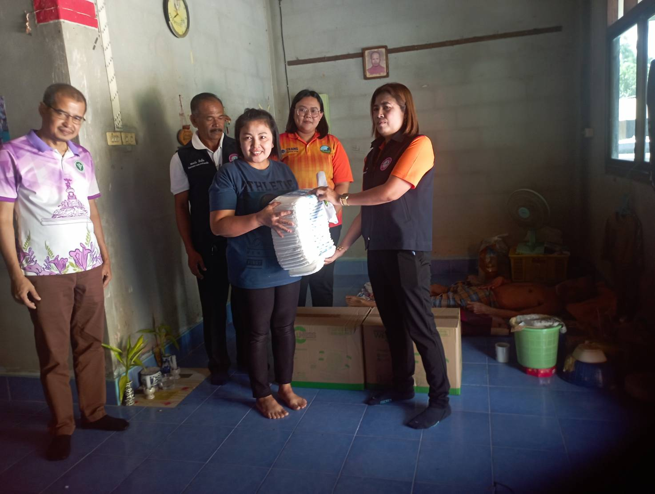

โครงการสนับสนุนผ้าอ้อมผู้ใหญ่สำหรับบุคคลที่มีภาวะพึ่งพิง และบุคคลที่มีภาวะปัญหาการกลั้นปัสสาวะหรืออุจจาระไม่ได้
เพิ่มเติม
วันพฤหัสบดีที่ 2 เดือนพฤศจิกายน พ.ศ. 2566 พื้นที่รับผิดชอบ รพ.สต.นาท่ามเหนือ
(รอบที่ 3) ใช้ตั้งแต่วันที่ 1 พฤศจิกายน – 31 ธันวาคม 2566 รวม 2 เดือน
รายนางวิไลภรณ์ ชูรักษ์
ที่อยู่ 50/1 หมู่ที่ 4 ตำบลนาท่ามเหนือ อำเภอเมืองตรัง จังหวัดตรัง
เวลา 09.00-11.30 น.
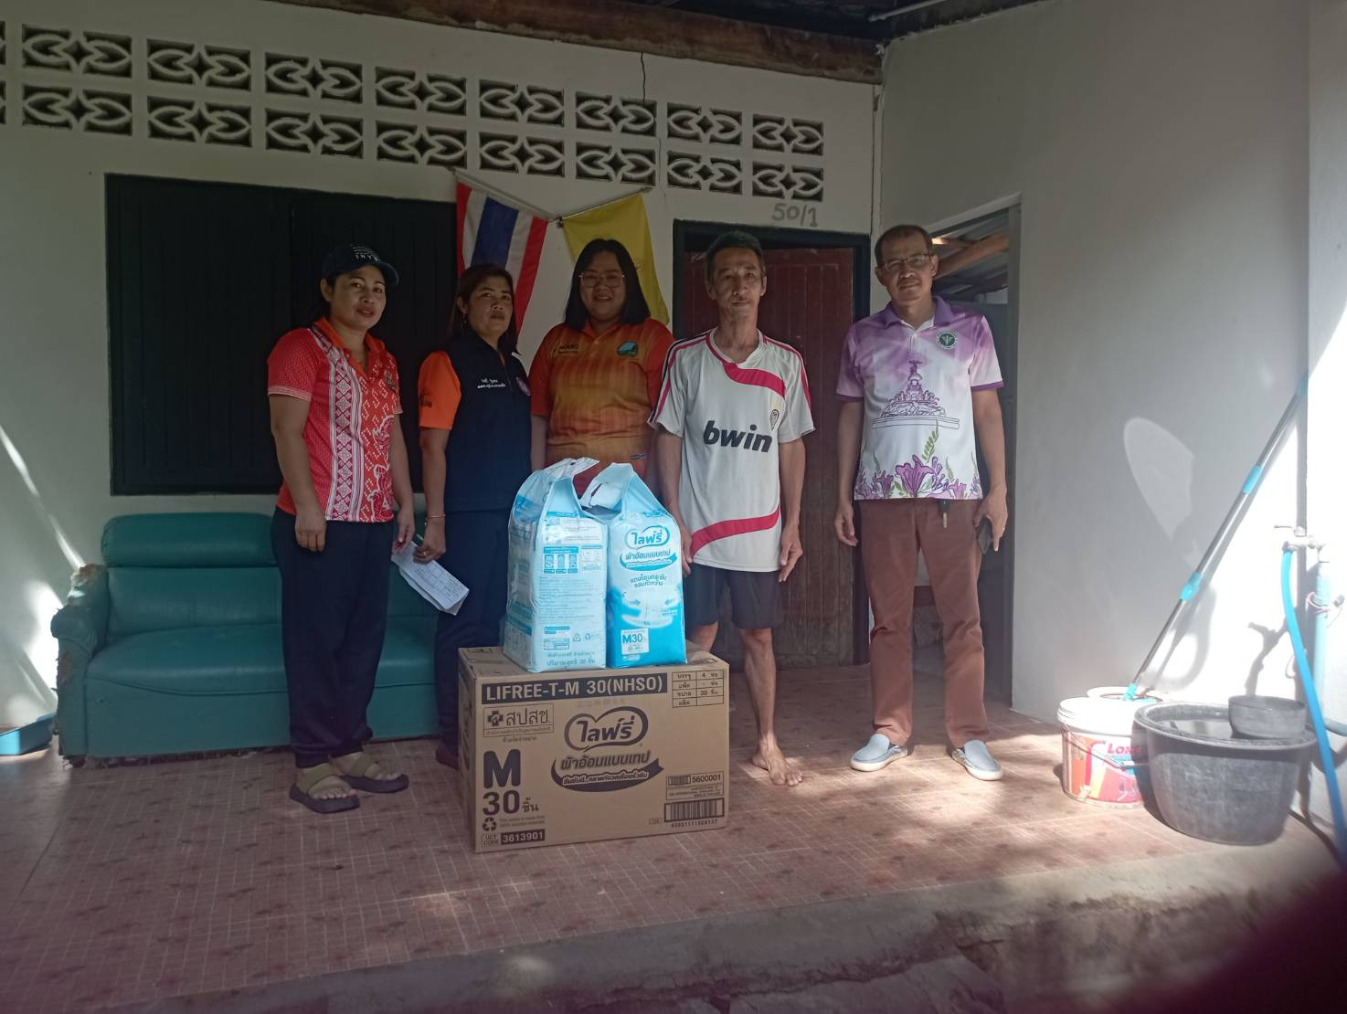

โครงการสนับสนุนผ้าอ้อมผู้ใหญ่สำหรับบุคคลที่มีภาวะพึ่งพิง และบุคคลที่มีภาวะปัญหาการกลั้นปัสสาวะหรืออุจจาระไม่ได้
เพิ่มเติม
วันพฤหัสบดีที่ 2 เดือนพฤศจิกายน พ.ศ. 2566 พื้นที่รับผิดชอบ รพ.สต.นาท่ามเหนือ
(รอบที่ 3) ใช้ตั้งแต่วันที่ 1 พฤศจิกายน – 31 ธันวาคม 2566 รวม 2 เดือน
รายนางอับ ศรีสมวงศ์
ที่อยู่ 142 หมู่ที่ 6 ตำบลนาท่ามเหนือ อำเภอเมืองตรัง จังหวัดตรัง
เวลา 09.00-11.30 น.
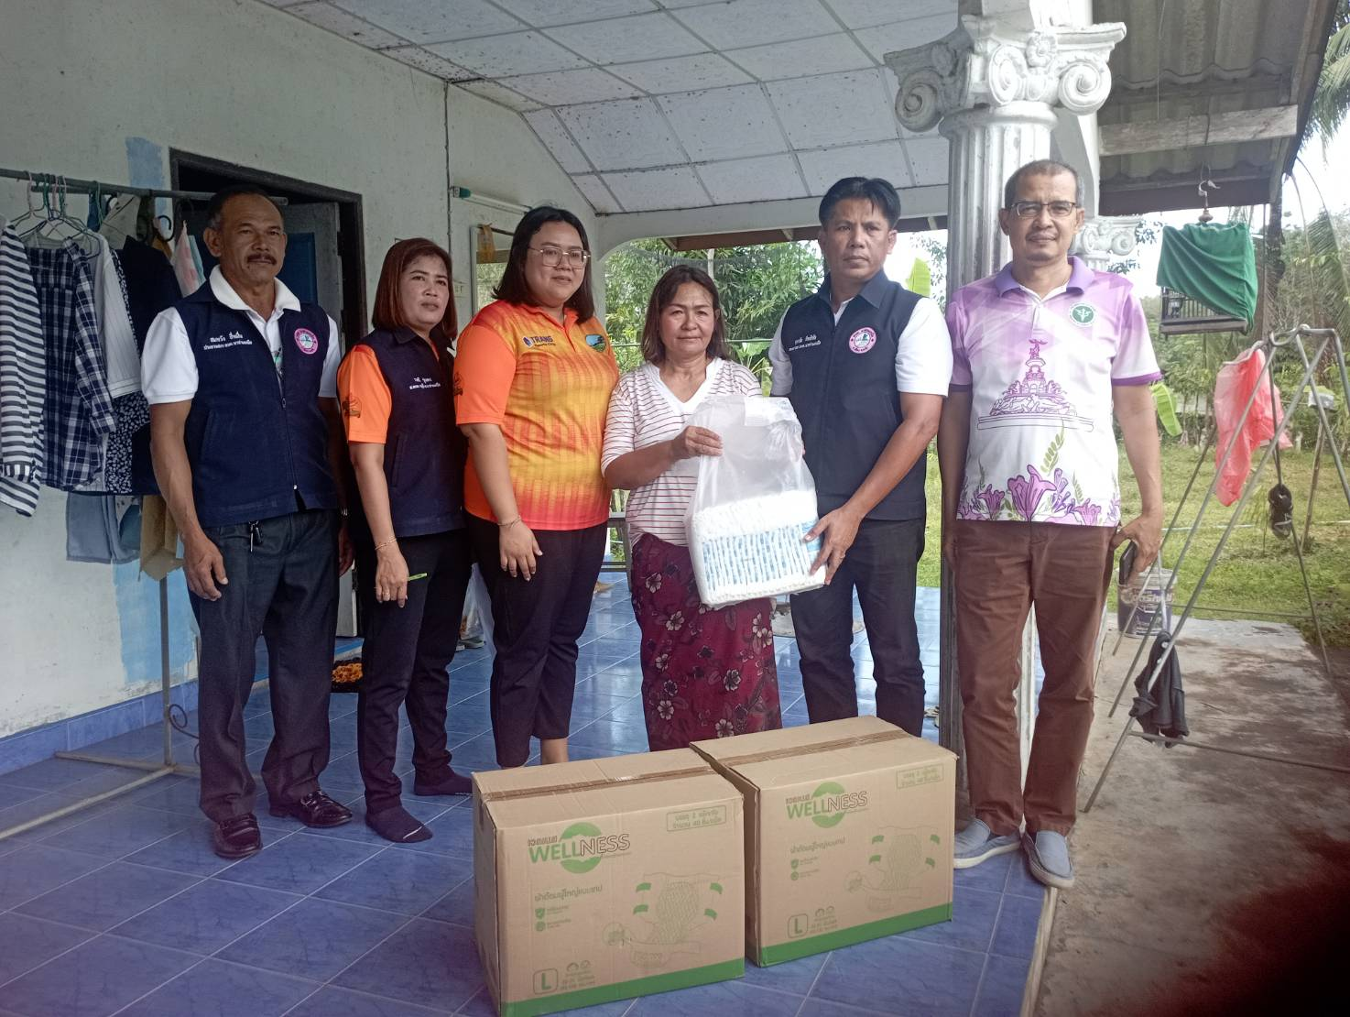

โครงการสนับสนุนผ้าอ้อมผู้ใหญ่สำหรับบุคคลที่มีภาวะพึ่งพิง และบุคคลที่มีภาวะปัญหาการกลั้นปัสสาวะหรืออุจจาระไม่ได้
เพิ่มเติม
วันพฤหัสบดีที่ 2 เดือนพฤศจิกายน พ.ศ. 2566 พื้นที่รับผิดชอบ รพ.สต.นาท่ามเหนือ
(รอบที่ 3) ใช้ตั้งแต่วันที่ 1 พฤศจิกายน – 31 ธันวาคม 2566 รวม 2 เดือน
รายนางจิตร สิทธิชัย
ที่อยู่ 2 หมู่ที่ 8 ตำบลนาท่ามเหนือ อำเภอเมืองตรัง จังหวัดตรัง
เวลา 09.00-11.30 น.
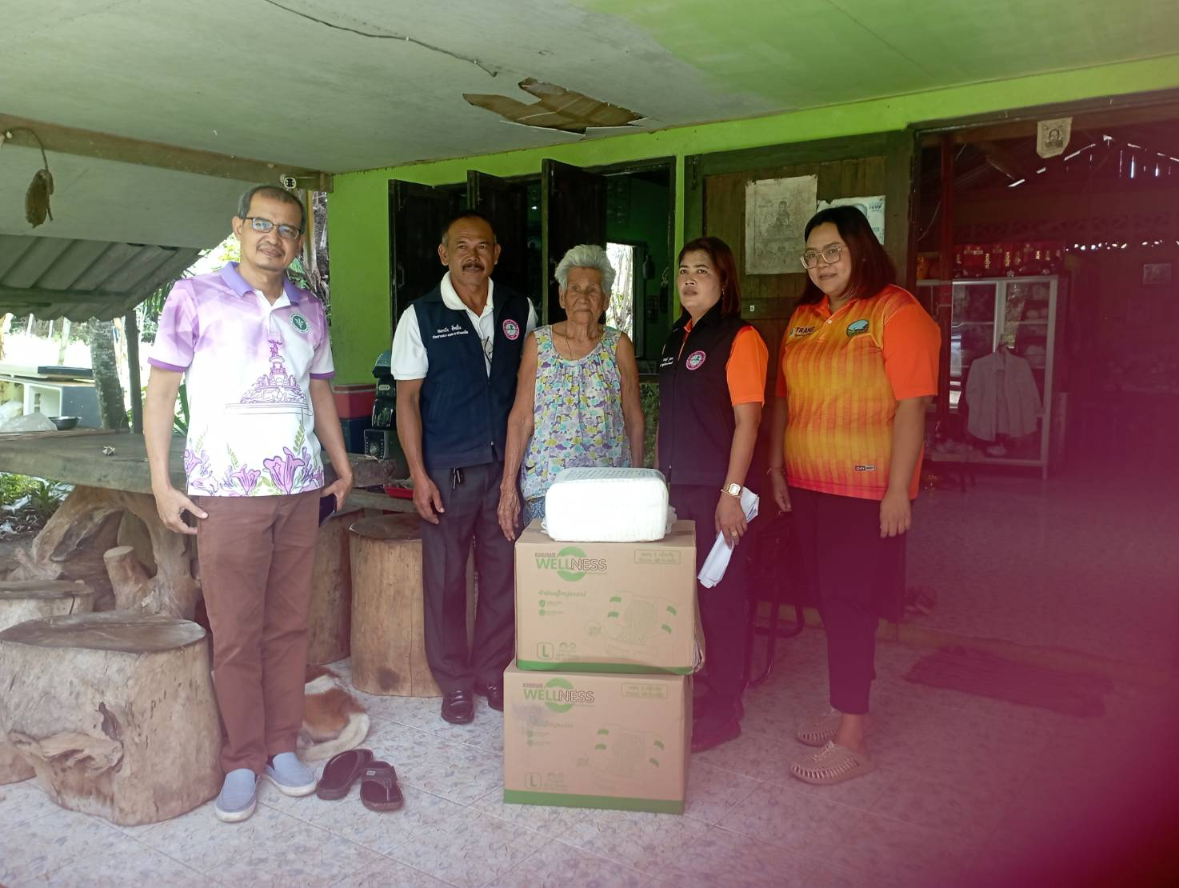

โครงการสนับสนุนผ้าอ้อมผู้ใหญ่สำหรับบุคคลที่มีภาวะพึ่งพิง และบุคคลที่มีภาวะปัญหาการกลั้นปัสสาวะหรืออุจจาระไม่ได้
เพิ่มเติม
วันพฤหัสบดีที่ 2 เดือนพฤศจิกายน พ.ศ. 2566 พื้นที่รับผิดชอบ รพ.สต.นาท่ามเหนือ
(รอบที่ 3) ใช้ตั้งแต่วันที่ 1 พฤศจิกายน – 31 ธันวาคม 2566 รวม 2 เดือน
นางแนม จันทร์เพชร (รับแทนของนายพร้อม คงอ่อน เสียชีวิต)
หมู่ที่ 4 ตำบลนาท่ามเหนือ อำเภอเมืองตรัง จังหวัดตรัง
เวลา 09.00-11.30 น.

